2017年上海交通大学“新生杯”结构设计竞赛

竞
赛
手
册

主办单位
共青团上海交通大学委员会
上海交通大学船舶海洋与建筑工程学院
承办单位
船舶海洋与建筑工程学院团委学生会
上海交通大学结构设计学生科技创新工作室
上海交通大学学生土木工程协会

2017年10月

承受竖向荷载的大跨空间结构模型设计与制作

一、竞赛宗旨及目的
通过竞赛活动，激发大学生的创新意识，培养大学生的动手实践能力，提高大学生的综合素质，加强学生间的交流与合作。

二、竞赛对象和形式
参加比赛的团队由2-4名本校学生组成，须确保每个队至少有两名本科或研究生新生。提倡跨年级、跨专业组队。

三、参赛要求
各参赛队应独立设计制作，比赛期间不得换人，若有参赛队员因其它原因退出，则缺人比赛。每人只允许参加一个参赛队。
每个参赛队只能提交一份作品，并给作品命名，同时针对作品准备一定的叙述介绍。
各参赛队必须在规定的时间参加竞赛活动，迟到或缺席者作为自动弃权处理。

四、竞赛内容
本次竞赛要求制作一个大跨空间结构模型以抵抗竖向荷载作用。通过评比模型荷质比评判模型性能。竞赛内容包括以下几部分：模型概念设计、模型制作、模型测试。

五、时间安排
10月13日18:00 结构模型设计讲座暨赛题说明会
领取模型制作材料（木兰楼A206）
10月15日24:00 组队报名截止
10月28日 正式比赛

六、比赛要求

  - 赛题概述
比赛要求每个参赛队伍根据赛题要求，采用统一提供的模型材料，制作出一个结构模型，进行加载评测。
  - 模型基本要求
本次比赛要求制作一个空间结构模型（如图6-1所示），安装在加载装置（详图见附录）上，用于抵抗竖向静力荷载和动力荷载。
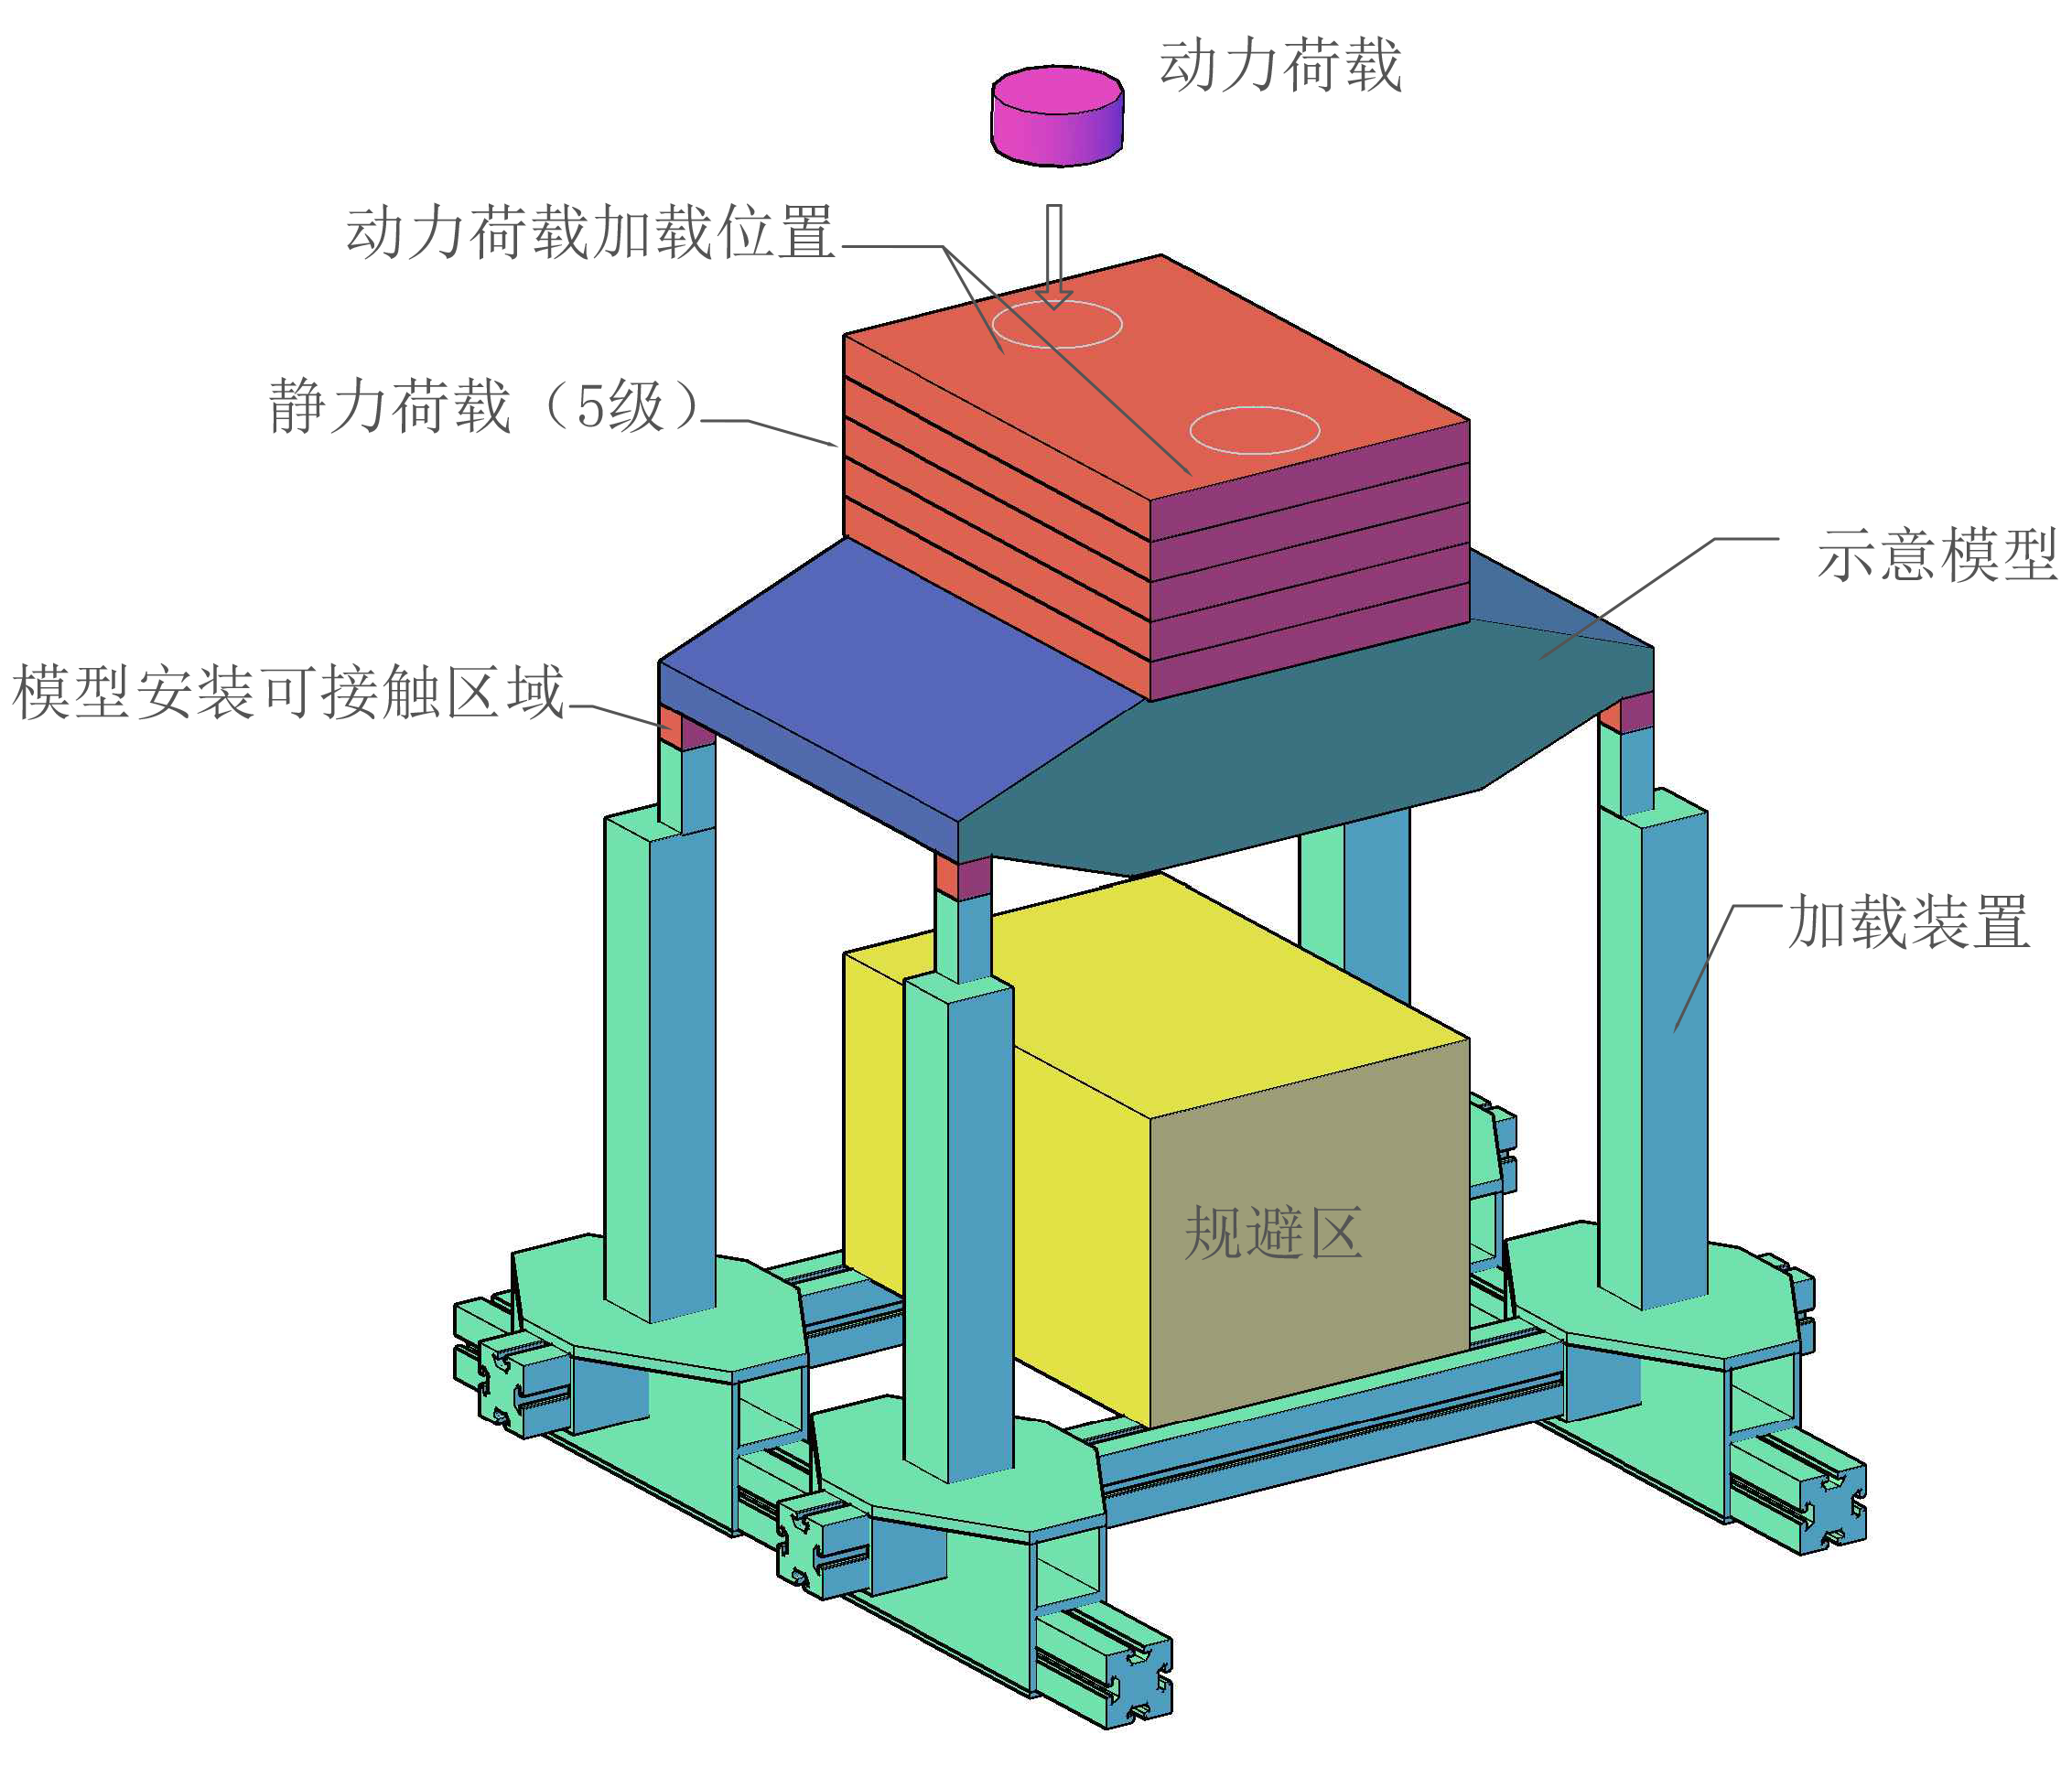
        - 整体模型及加载装置示意
模型需满足以下基本要求：
- 模型要求能顺利安装在加载装置上，安装过程中模型与加载装置接触处不得使用胶水；
- 模型安装时与加载装置允许接触的区域详见附录中附图2、附图3和附图4所示，不得接触加载装置其它部位，否则判定模型失效；
- 模型安装就位后，模型任意杆件不得侵入三维规避区域（具体位置见附图2、附图3和附图4所示），否则判定模型失效。
注意：
模型安装可接触区域的顶面标高为±0.000m，规避区域的顶面标高X₁为-0.250m
单位：本赛题中除明确注明外，标高尺寸单位为米（m），其它尺寸单位为毫米（mm）。
  - 加载过程
对于符合上述基本要求的有效模型进行加载评定。加载过程分静力荷载和动力荷载两阶段进行。
静力荷载分5级加载，每级加载采用1个3.0kg的加载块，加载块为整摞标准A3纸加工而成，具有一定刚度，加载块的平面位置如图6-1所示。每级荷载加载完成需维持该荷载10s，待5级静力荷载加载完成后，维持静力荷载进行动力荷载的加载。
注意：
为保证加载块的空间放置，模型需提供一个支撑加载块的平台。该平台的标高X₂可在区间（0.000m，0.020m）内任选，附图3、附图4），该高度值允许±5mm的制作误差，如高度超过误差范围则判定模型失效。
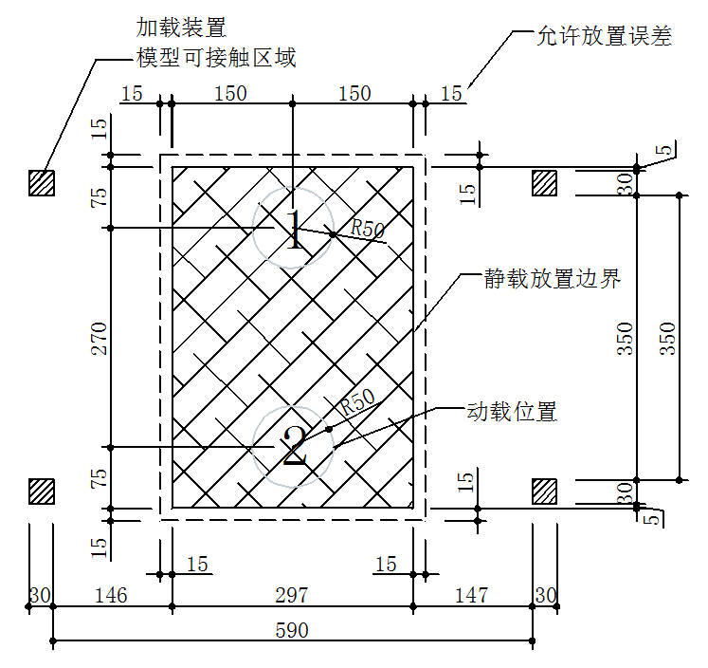
        - 静载和动载加载位置(俯视图)
动力荷载通过2kg钢砝码（如图6-1所示），在其底面距离第五块静力加载块顶面20cm处自由落体来施加。动力荷载的冲击位置（如图6-1所示），在位置①和位置②中随机抽取一个确定。动力荷载作用后，维持该荷载10s结构未倒塌方可认为动力荷载加载成功。
所有加载过程均由选手自行完成，裁判对加载块的位置和冲击荷载的高度进行控制。
  - 加载要求
- 加载块的放置由参赛选手操作，第一级加载块摆放的水平位置偏差要求控制在±15mm以内，后继加载块对齐放置。
- 第一级加载块放置完成后，要求其底面最低点标高不低于(X₂-0.01)m，否则判定加载失败。
- 整个加载过程时间为5分钟，从参赛选手安装模型计时开始；如果加载过程超时，则判定超时部分加载失败；
- 加载过程中如因模型变形等各种原因无法维持支撑荷载块，则判该级加载失败；
- 加载过程中模型传力杆件触碰到除了前述“安装可接触区域”以外的加载装置或地面（桌面），判定该级加载失败。（传力杆件的界定由专家委员会确定）
- 当判定某级加载失败后，不得继续进行后继加载测试。
  - 评分标准评审规则及分值
满分为100分，包括理论方案、模型工艺、模型效率以及违规罚分四个方面。
- 理论方案（10 分）
由评委根据参赛队员所提供的理论方案，按模型结构的构思、造型和结构体系的合理性、实用性和创新性评分。
- 模型工艺（10 分）
按模型制作工艺情况评分，依据模型外观及造型，以及是否符合模型制作的要求。
- 模型效率（80 分）
每个参赛队的模型效率满分为80分，得分根据模型加载表现确定。
每个队伍的模型加载分数分为静载分数和动载分数两部分，静载成功至少1级则计算静载分数，动载成功则计算动载分数，否则分别计零分。
静载分数按如下办法计算：
其中，为该模型静载成功的最大级数（如第4级静载成功，第5级静载失败，则=4）；为静载荷重比系数；是该模型的荷重比，在此取静载成功的最大级数与该模型质量的比值；为静载加载成功至少1级的所有模型中荷重比的最大值。
动载分数按如下办法计算：
其中，为动载分数系数，为动载加载成功的所有模型中的最小质量。
  - 模型制作材料及工具
制作材料为桐木（规格55mm×1mm×1000mm；2mm×2mm×1000mm；2mm×4mm×1000mm；弹性模量为2800 MPa，强度为20 MPa,仅供参考）、502胶；工具为砂纸、刻刀、钢尺和铅笔等。使用组委会指定以外的其它任何材料，则按违规处理。

七、奖励办法
本次比赛为鼓励新生积极参与，成功完赛即授三等奖。另设特等奖（1队，奖金为1000元/队）、一等奖（2名，奖金为800元/队）、二等奖（7名，奖金为400元/队），授纪念奖牌、证书及奖金。
表现优异的学生将有机会代表上海交通大学参加2018年华东地区高校结构设计邀请赛和全国大学生结构设计竞赛预赛（上海市赛）。

八、组织机构
竞赛组织委员会：
主 席：方 曦 上海交通大学团委 书记
委 员：夏利娟 船舶海洋与建筑工程学院 副院长
杨建军 船舶海洋与建筑工程学院党委 副书记
宋续明 上海交通大学团委 副书记
宋晓冰 船舶海洋与建筑工程学院土木系 副教授
杲光伟 船舶海洋与建筑工程学院团委 副书记
竞赛专家委员会：
主 席：刘西拉 船舶海洋与建筑工程学院土木系 教授
委 员：赵金城 船舶海洋与建筑工程学院土木系 教授
宋晓冰 船舶海洋与建筑工程学院土木系 副教授
龚景海 船舶海洋与建筑工程学院土木系 教授
滕念管 船舶海洋与建筑工程学院土木系 副教授
竞赛组委会秘书处：船舶海洋与建筑工程学院团委

九、备注

1 报名邮箱：867335082@qq.com

2 关于材料购买及与比赛相关的各项后续通知会通过短信或邮件告知各参赛队。
问题咨询联系人：李 乐 15026628303

船舶海洋与建筑工程学院土木工程系
2017年10月

十、附录：加载装置详图
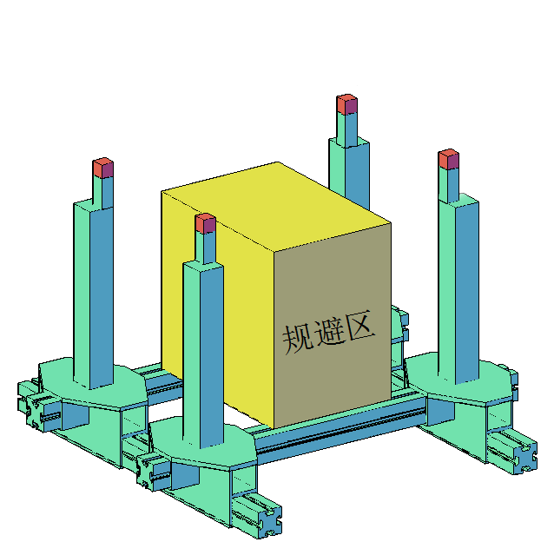
- 加载装置轴视图（示意图）
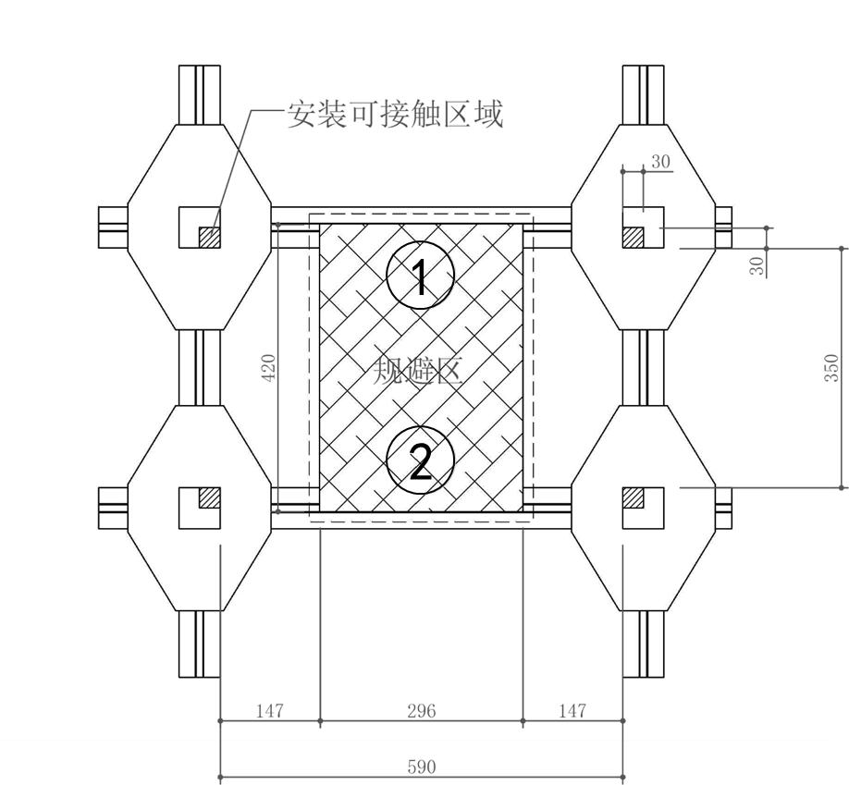
- 加载装置俯视图
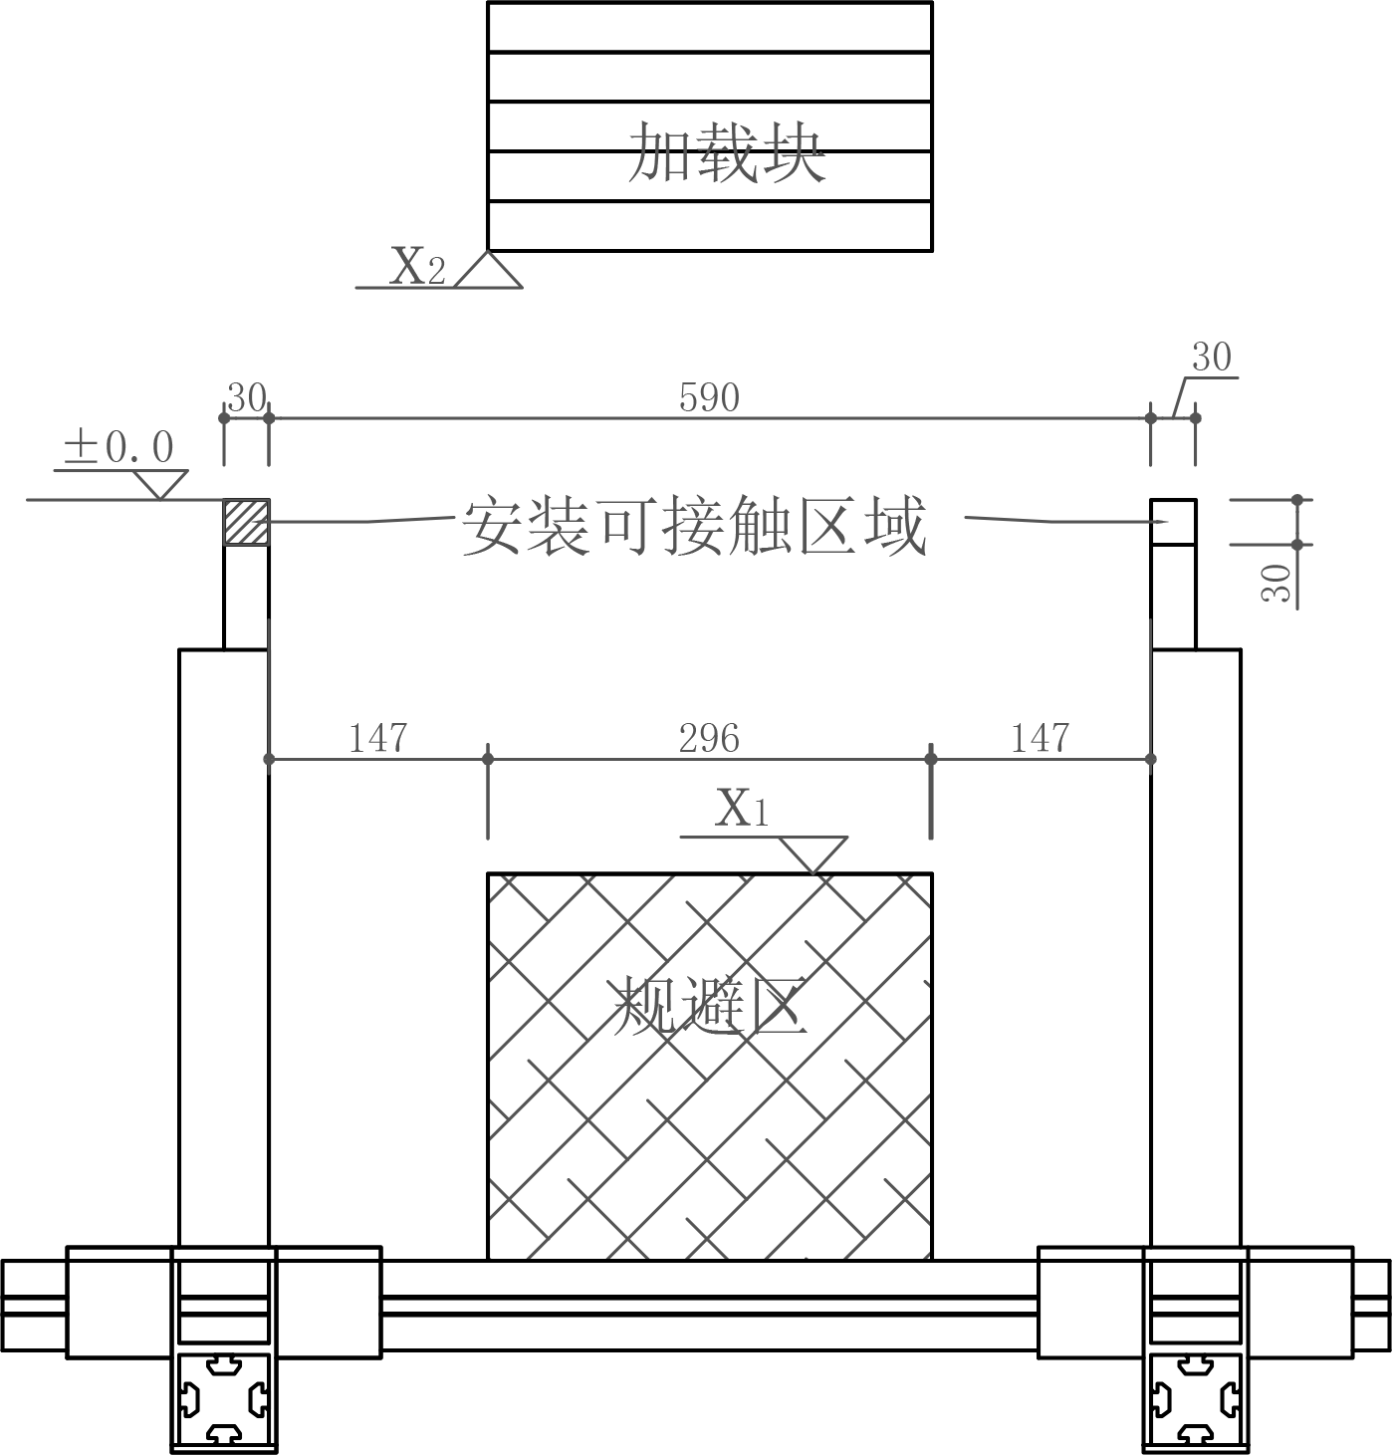
- 加载装置主视图
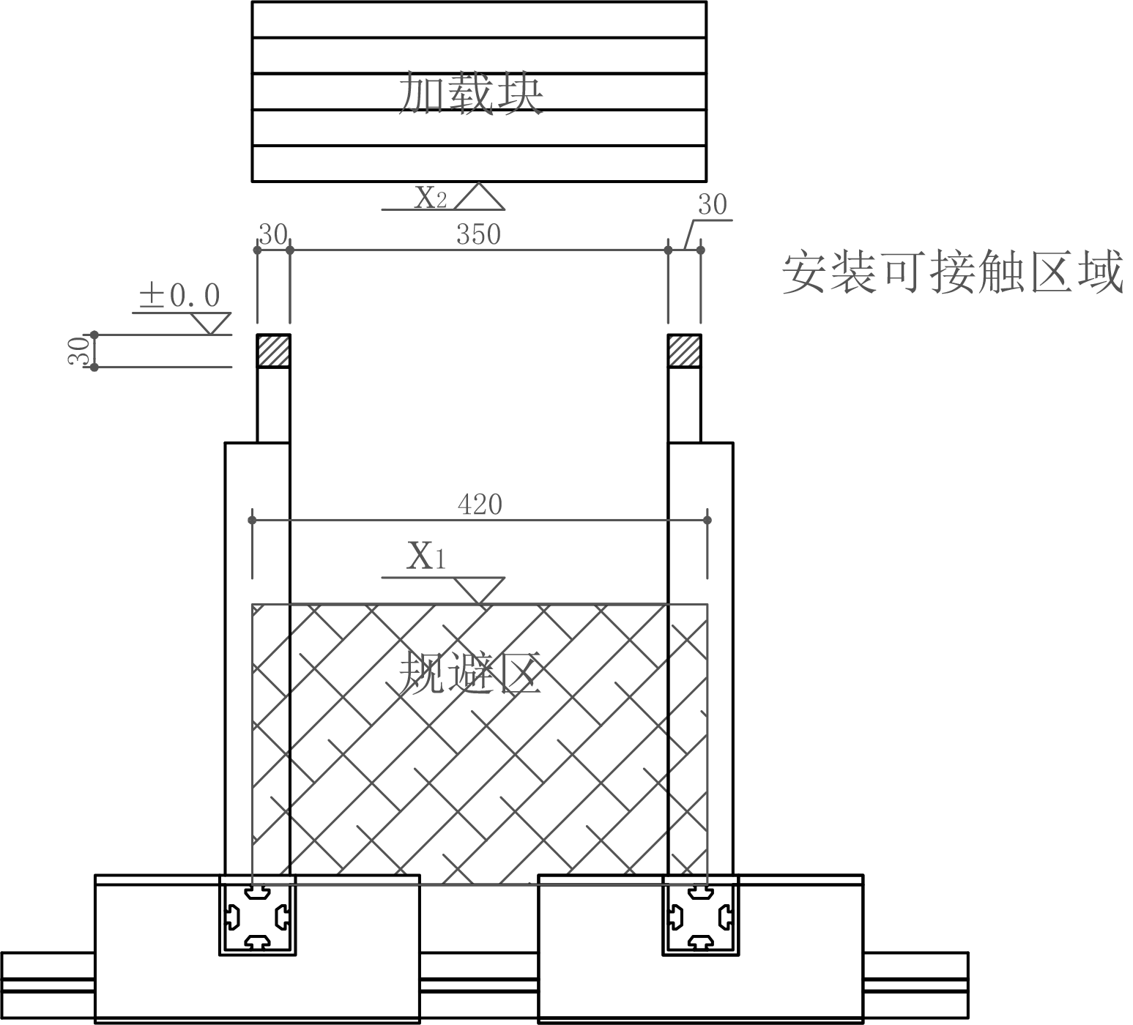
- 加载装置左视图

